L’ASSOCIATION SSIAD-ESAD ADMR LOCON
84 rue de l’égalité - 62400 LOCON

L’Association ADMR de Locon intervient au domicile afin d’améliorer les conditions de vie au quotidien avec :

* Le Service de Soins Infirmiers A Domicile (SSIAD) :  03.21.64.89.57
Sur prescription médicale, une équipe d’aides-soignants assure les soins d’hygiène (toilette...) au domicile sous la responsabilité de l’infirmière coordinatrice, Mme S. Raeckelboom. La prise en charge est accordée aux personnes malades, dépendantes, âgée de plus de 60 ans ou de moins de 60 ans pour les personnes atteintes de maladies chroniques ou en fin de vie. Notre intervention est prise en charge par la caisse primaire de la personne aidée. Nous intervenons sur 19 communes (Laventie, fleurbaix, Sailly sur la lys, Neuve-Chapelle, Lorgies, Violaines, Festubert, Richebourg, La couture, Vieille-chapelle, Locon, Lestrem, Calonne sur la lys, Mont-Bernenchon, Gonnehem, St Floris, Robecq, Busnes et St Venant).

* L’Equipe Spécialisée Alzheimer à Domicile (ESAD) :  03.21.64.89.62
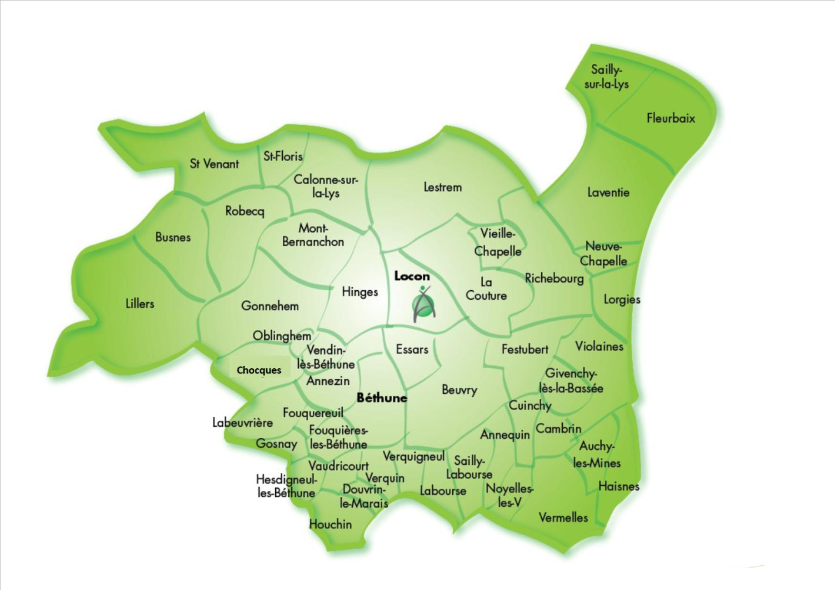
L’ESAD intervient au domicile, sous la responsabilité de l’infirmière coordinatrice, Mme C. Lefebvre, à raison de 12 à 15 séances sur 3 mois financées une fois par an par la sécurité sociale. La prise en charge est accordée, sur prescription médicale, aux personnes âgées de plus 60 ans ayant un diagnostic de maladie d’Alzheimer ou de maladies apparentées ou moins de 60 ans sur dérogation de l’ARS. Nous intervenons sur les 48 communes ci-dessous.
Pour toutes informations complémentaires, n’hésitez pas à nous contacter.

